Permanences de licences/Inscriptions 2018-2019
Toutes les permanences ont lieu au club house sous la tribune :

- Mercredi 30 MAI : 17H30-19H
- Mercredi 6 JUIN : 17H30-19H
- Samedi 9 JUIN : 10H30-12H
- Mercredi 13 JUIN : 17H30-19H
- Vendredi 15 JUIN : 17H30-18H45 (+Assemblée Générale à 19H)
- Mercredi 20 JUIN : 17H30-19H
- Samedi 23 JUIN : 10H30-12H
- Mercredi 27 JUIN : 17H30-19H
- Samedi 30 JUIN : 10H30-12H

Pour les licenciés FFF 2017-2018 (renouvellement ou mutation), il faut:
- Venir à une permanence pour une inscription.
- Remplir le questionnaire Santé puis remplir la demande de licence + Signature.
- Apporter le règlement de la cotisation (OBLIGATOIRE / Payable en plusieurs fois à condition que les chèques soient donnés lors de la permanence).
- Apporter une photo d’identité (concerne les personnes au dos de la feuille).
Pour tous ceux qui n’avaient pas de licence FFF en 2017/2018, il faut :
- Venir à une permanence pour une inscription.
- Prendre une demande de licence puis faire signer la partie médicale par un médecin.
- Revenir à une des permanences et rapporter la demande de licence signée.
- Apporter le règlement de la cotisation (OBLIGATOIRE / Payable en plusieurs fois à condition que les chèques soient donnés lors de la permanence).
- Apporter une photo d’identité.
- Apporter une photocopie de la carte d’identité (ou livret de famille pour les -18ans)
- Apporter la demande de licence remplie.

TARIF DES LICENCES
VETERANS  100 EUROS (+20 euros de tickets tombola) | U9/U7 (2013 à 2010)  70 EUROS (+10 euros de tickets tombola)
SENIORS/U19 (à partir 2001)  100 EUROS (+20 euros de tickets tombola) | FEMININES  70 EUROS (+10 euros de tickets tombola)
U17/U15 (2005 à 2002)  80 EUROS (+10 euros de tickets tombola) | DIRIGEANTS  GRATUIT
U11/U13 (2009 à 2006)  75 EUROS (+10 euros de tickets tombola) | ARBITRES  GRATUIT
Rappel important : Le certificat médical est désormais valable pendant 3 saisons à condition de ne pas avoir eu, depuis l’obtention de certificat, de contre-indication à la pratique du football. Pour vous aider, un auto-questionnaire de santé vous sera fourni. Vous devez y répondre et mentionner le résultat final de ce questionnaire sur la demande de licence.

Afin de renouveler les licences, nous souhaitant avoir les photos (d’identité) de :
BABARIT Antoine
BAUBRY Maxime
BELLIER Tom
BERTAUD Antoine
BEZIER Baptiste
BLASSIAUX Felix
BOURIGAULT Léo
BOUTIN Roméo
BROUARD Simon
BUFF Linéo
BUREAU Léon
CEBRON Sarah
CERISIER Lucas
CESBRON Antonin
CHEMINEAU Antoine
CLEMENT Hugo
COCHELIN Baptsite
COLLAL Valentin
DABIN Paul
DROUET Tonin
FONTANIVE Elise
FONTANIVE Simon
GIRAUD Tom
GOUIN Alix
GRANDON Mathéo
GRAVIER Yvain
GRONEAU Thomas
GUECHAICHIA Clément
GUENON Pablo
HARDOU David
HERISSE Baptiste
HERISSE Maxime
HUCHET Louis
JAULAIN Maxime
JOLIVET Léo
LABORIEUX Cyrpien
LANDAIS Nils
LAURENDEAU Benjamin
LEDUC Téo
LEMOINE Marius
LERAY Kyrian
LESEIGNEUR Robin
LOUIS Jessy
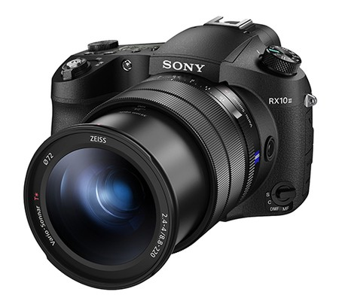
MACE Edouard
MAILLARD Jean Gabriel
MAILLET Mathis
MAROTTE Maxime
MARTIN Vincent
MENOURY Hugo
NACU Sebastian
OUVRARD Timéo
PERRAULT Corentin
RAPPEL
- Photo d’un mineur : Valable 2 saisons
- Photo d’un adulte : Valable 5 saisons
PERRAULT Valentin
PIOU Antonin
PIOU Mattéo
PLAT Jules
POIRIER Gaspard
POTTIER Antonin
POUPLARD Adrien
POUPLARD Kyllian
RENOU Robin
RETHORE Marie
RICHARD Baptiste
RIMAJOU Mathéo
ROCHE Sulaymane
TERRIEN Nathan
THULEAU Lucas
TIJOU Louis
TOUBLANC Clément
TOUBLANC Maxime
TOURNADE Emilio
TOURNADE Francky
VIAU Richard
VIELLE Enzo
WISS ValentiN

